Міністерство освіти і науки України
Національний університет «Львівська політехніка»
Інститут інформаційно комунікативних-технологій та електронної інженерії


Звіт до лабораторної роботи №17
З дисципліни : «Об’єктно-орієнтоване програмування, частина 1»
На тему: «Робота з розумними вказівниками»
Варіант: 13

Виконав:
Студент .гр АП-21
Мардинавка Юліан
Прийняв: Алтунін С.І

Львів - 2026

Мета роботи: ознайомитися з концепцією та призначенням розумних
вказівників у стандартній бібліотеці C++ та отримати практичні навички
роботи з ними. Навчитися використовувати std::unique_ptr, std::shared_ptr та
std::weak_ptr для безпечного управління динамічною пам'яттю та запобігання
витокам пам'яті. Написати, відлагодити та протестувати програму, у якій
реалізувати основні операції з розумними вказівниками.
Завдання (варіант 13): клас «Телевізор» (діагональ, роздільна здатність, Smart-TV). Демонстрація unique_ptr / shared_ptr / weak_ptr./ shared_ptr / weak_ptr, циклічних посилань та двозв’язного списку на розумних вказівниках.

Блок-схема алгоритму:
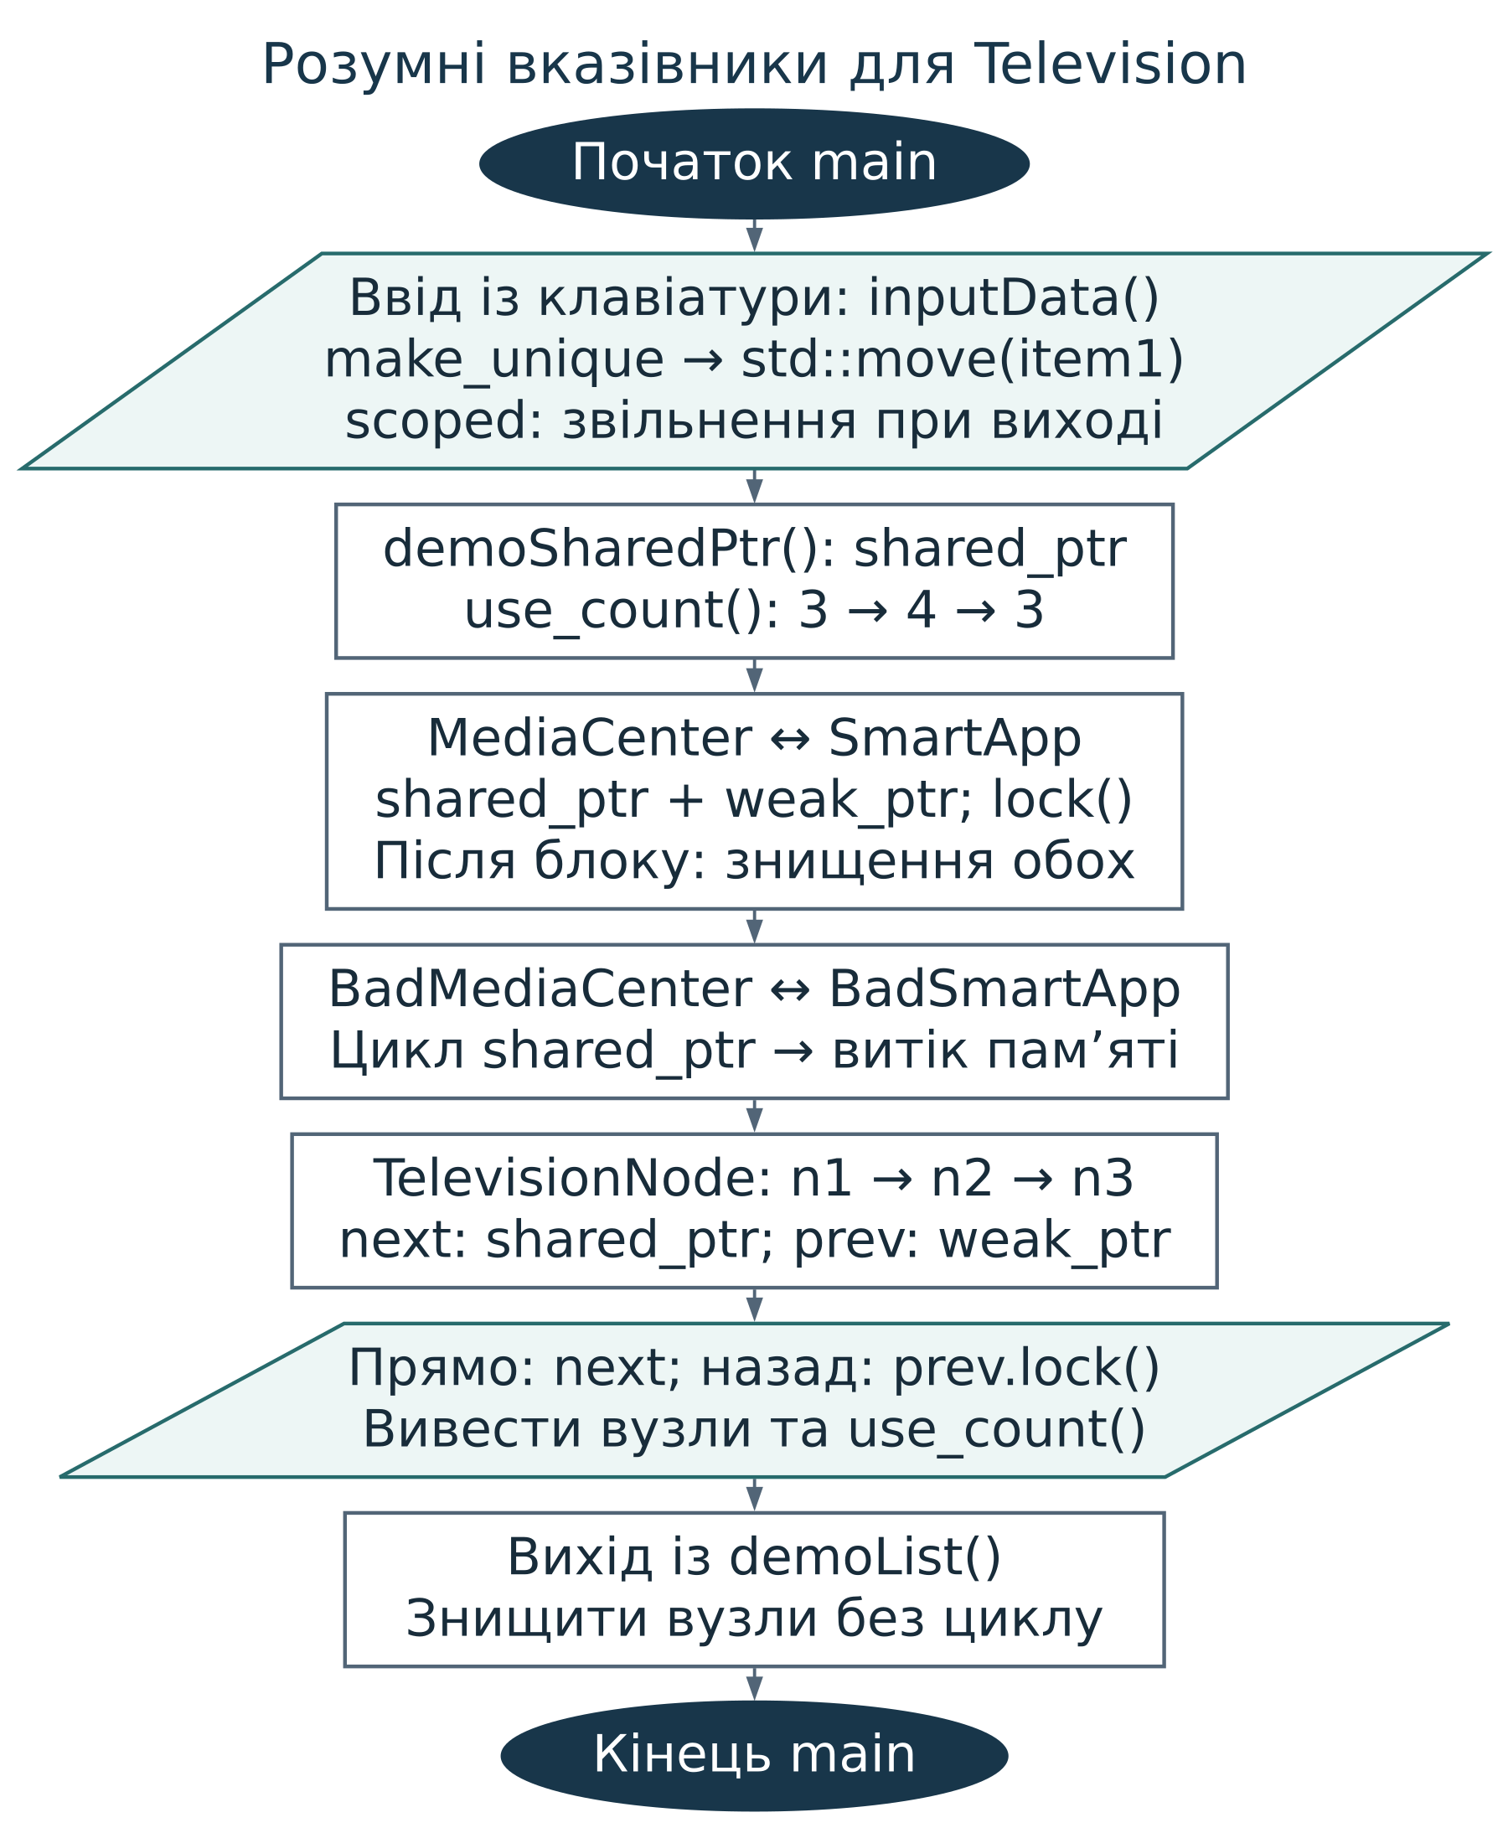

Код (лістинг) програми:

Результати тестування для різних вхідних умов.
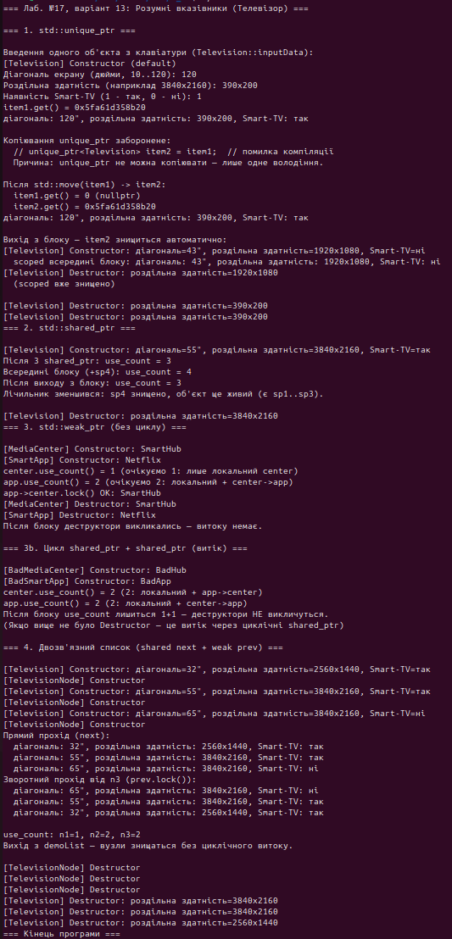
Висновок:
У роботі №17 я дослідив розумні вказівники стандартної бібліотеки C++ на прикладі класу Television (варіант «Телевізор»):

1) std::unique_ptr має одного власника, не допускає копіювання й передає володіння через std::move. Перевірив автоматичне звільнення пам’яті після виходу з області видимості.

2) std::shared_ptr підтримує спільне володіння. За use_count() простежив кількість власників: коли вона стає нульовою, об’єкт знищується.

3) std::weak_ptr спостерігає за об’єктом, не володіючи ним. На зв’язку MediaCenter ↔ SmartApp перевірив усунення циклу володіння. Взаємні shared_ptr у BadMediaCenter / BadSmartApp утримують об’єкти й спричиняють витік пам’яті.

4) Створив двозв’язний список на TelevisionNode зі зв’язками next через shared_ptr і prev через weak_ptr. Зворотний обхід виконав через prev.lock().

Мети досягнув, працюючи у Visual Studio Code з g++ (GCC) та засобами <memory>: unique_ptr, shared_ptr, weak_ptr, make_unique, make_shared.

